Отчет
о проведении краевой акции «Неделя здоровья школьников Кубани»

В соответствии с рекомендательным письмом министерства образования, науки и молодёжной политики Краснодарского края № 47-886/17-11 от 24.01.2017 года в целях формирования навыков здорового образа жизни учащихся в период с 12.02 по 16.02.2018 года в ГКОУ школе № 15 г.Славянска-на-Кубани проведена «Неделя здоровья школьников Кубани» для учащихся 1-9 классов. Были запланированы и проведены мероприятия:
№ п/п | Содержание работы | Дата | Класс | Ответственный
Организационно-методическая работа
1. | Совещание при завуче.  «О выполнении плана мероприятий краевой акции « Неделя здоровья школьников Кубани». | 16.02 |  | Зам. директора по УВР
2. | Оформление информации о ходе проведения Акции в классных уголках. | 12.02-16.02 | 1-9 | Классные руководители
3. | Оформление выставки детской и методической литературы «Здоровье – это важно». | 12.02-16.02 |  | Библиотекарь
4. | Организация почты Здоровья. | 12.02-16.02 | 5-9 | Психолог
Работа с учащимися.
1. Учебная деятельность. |  | 12.02-16.02 | 1-9 | Учителя
1)  2)  3) | Включение здоровьесберегающих технологий в содержание уроков.  Утренняя зарядка на первом уроке.  Динамические паузы в процессе урока. | Ежедн.  Ежедн.  Ежедн.
2.Внеурочная деятельность учащихся.
1) | Общешкольная линейка «Открытие Недели Здоровья.  Общешкольная зарядка. | 12.02 | 1-9  1-4  5-9 | Зам. директора по УВР  Ткаченко Е.В.  Казанникова Т.В.
2) | Конкурс рисунков «Быть здоровым - здорово!» | 12.02-13.02 | 5-9 | Воспитатели
3) | Конкурс на лучшую листовку «Здоровым быть здорово» | 13.02-14.02 | 1-4  5-9 | Классные руководители
4) | День здоровья «Наш маршрут- в страну Здоровья!»  Эстафета по станциям:  -«Чистота-залог здоровья»;  -«Еда, я люблю тебя!»;  - «Со спортом дружить- здоровым быть»  -«Как оказать первую помощь».  -« Природа-кладовая здоровья» | 16.02 | 1-9 | Старшая вожатая  Медсестра  Учитель домоводства  Учитель физкультуры.  Учитель естествознания  Учитель географии
5) | Сдача нормативов ГТО | 16.002 | 5-9 | Учителя физкультуры
6) | Почта Здоровья. | 12.02-16.02 | 5-9 | Психолог
7) | Работа библиотеки.  Библиотечные часы  «Наука быть здоровым»; | 12.02-16.02 | 1-9 | Библиотекарь
8) | Оздоровление детей-инвалидов в МУП «Дельфин» г.Славянска-на-Кубани | еженед | 1-5 | медработник
9) | Районные соревнования по легкой атлетике «СпортЛИН» | 12.02 | 5-9 | Ткаченко Е.В.
10) | Встречи со специалистами ЦРБ | 12.02-16.02 | 4-9 | Медсестра
11) | Общешкольная линейка- подведение итогов Недели здоровья. | 16.02 | 1-9 | Зам. директора по УВР

Общешкольная линейка «Открытие Недели Здоровья».
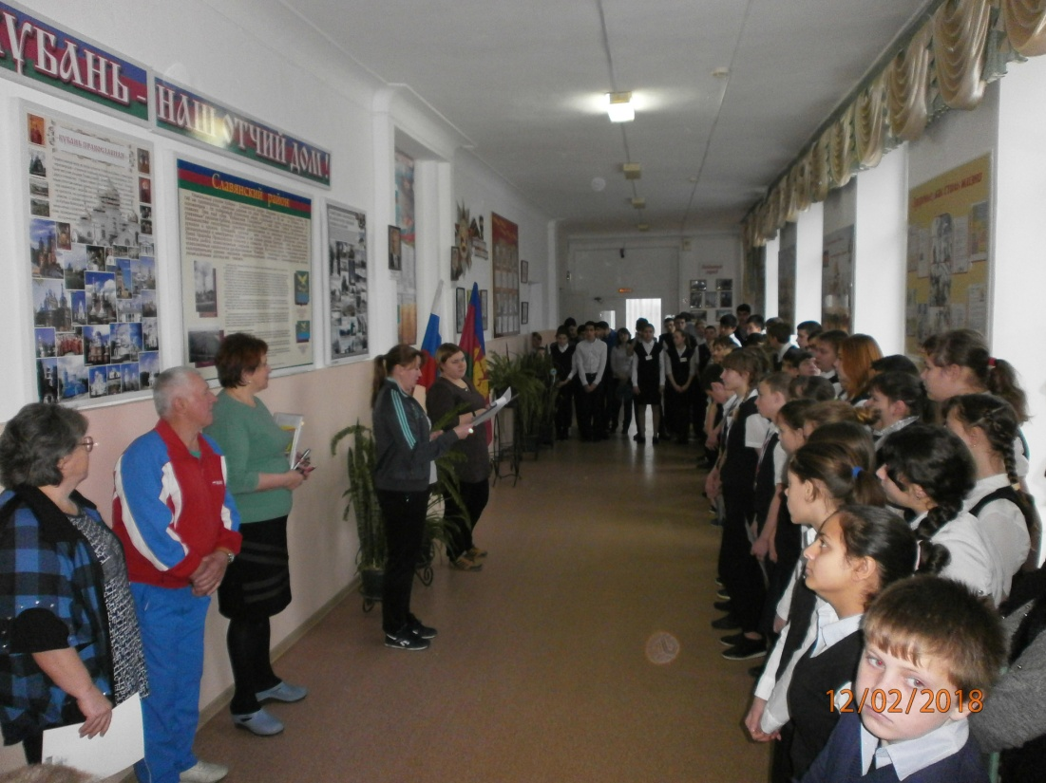
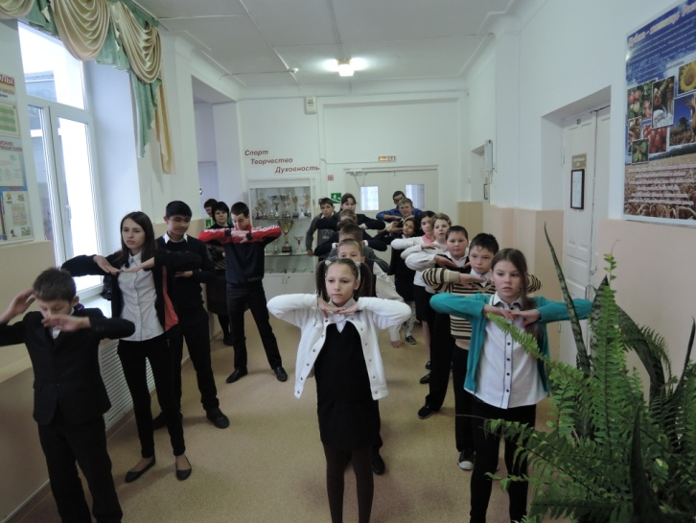
Общешкольная зарядка в 1-9 классах, «На зарядку становись!»
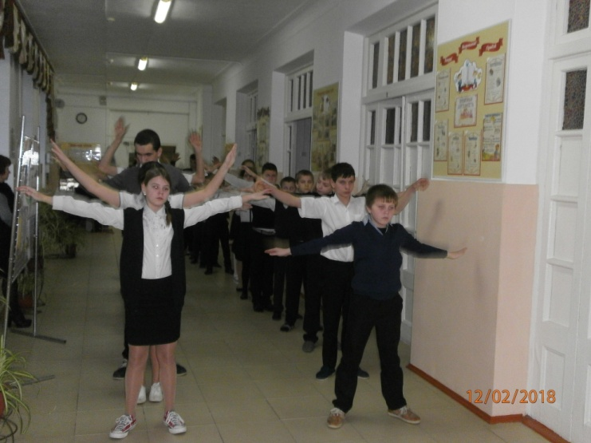

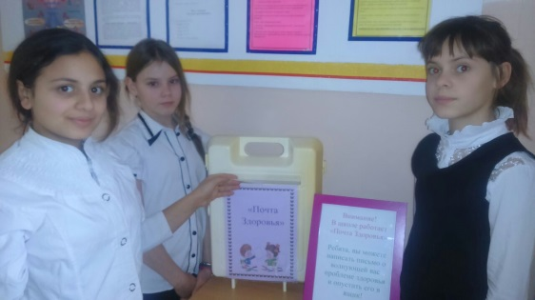
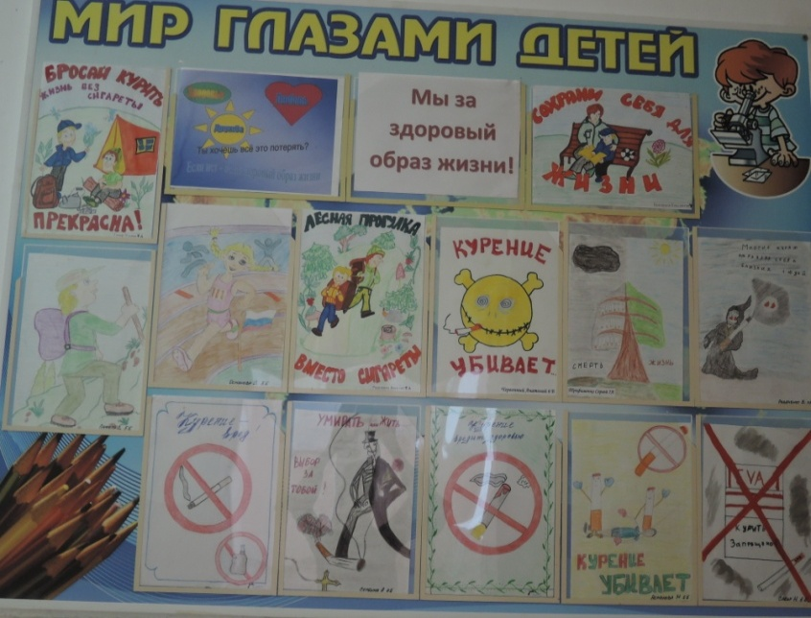
Почта Здоровья в действии Конкурс рисунков «Быть здоровым - здорово!»

Книжная выставка в библиотеке «Здоровье – это важно!»
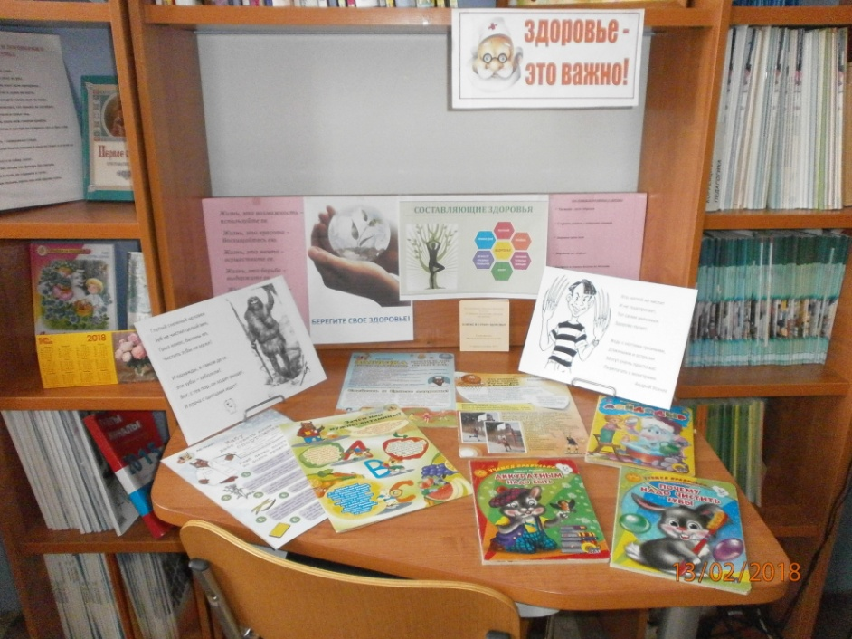

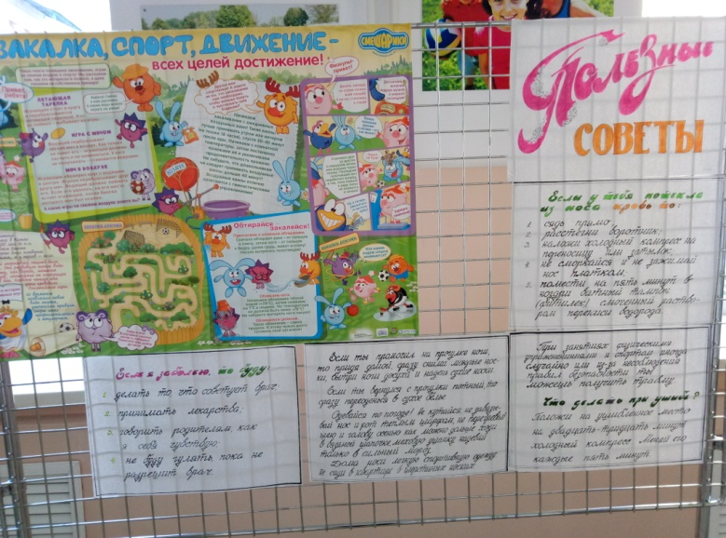
Конкурс на лучшую листовку «Здоровым быть здорово», среди учащихся 5-9 классов

Клубный час в 9-х классах «Учимся оказывать первую медицинскую помощь»
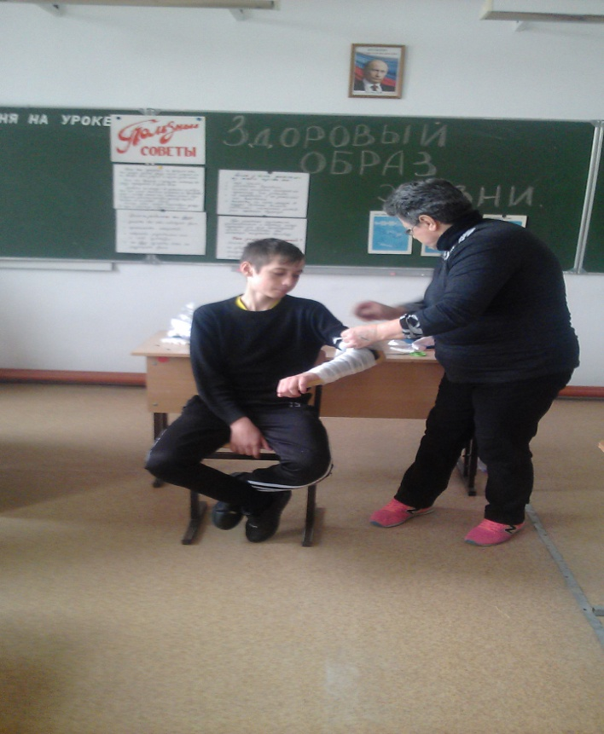
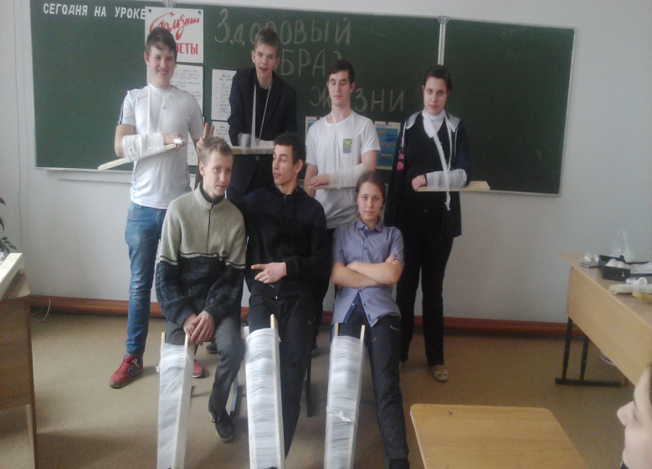

Спортивная команда школы года приняла участие в открытом первенстве МО Славянского района по легкой атлетике «СпортЛИН». Спортсмены нашей школы завоевали 25 призовых мест и на общешкольной линейке все дружно поздравили наших медалистов.
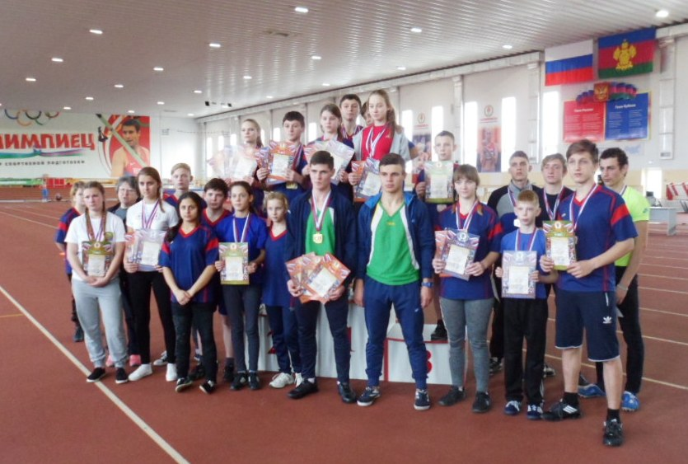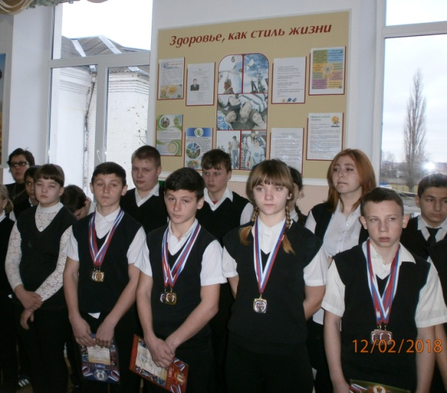

Лекция врачей-стоматологов Славянской ЦРБ для учащихся начальных классов по профилактике кариеса.
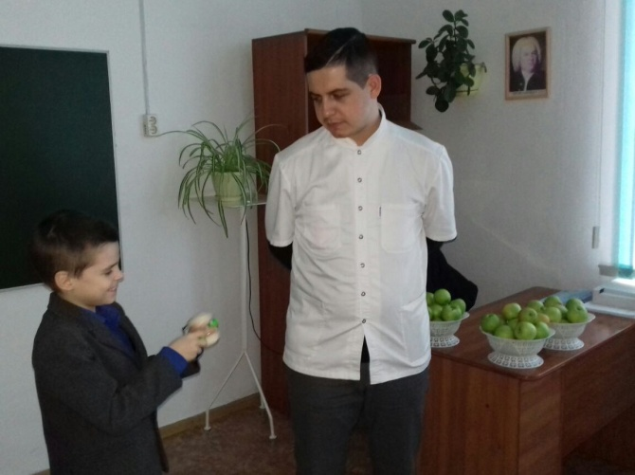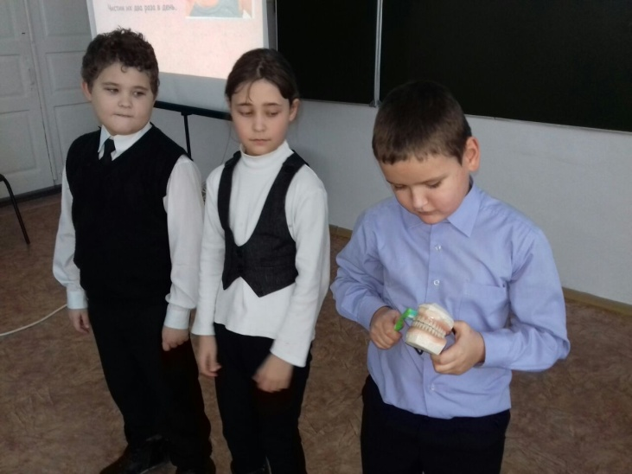

Беседа врача-эндокринолога с учащимися старших классов.
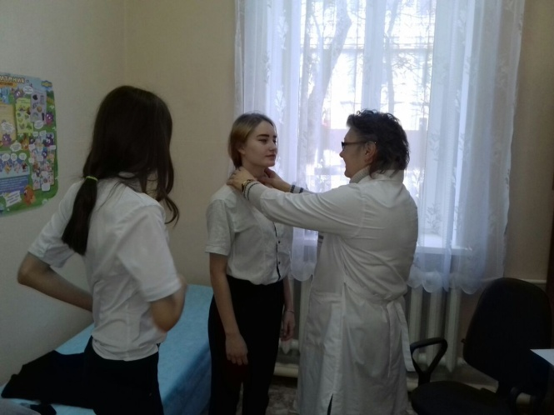
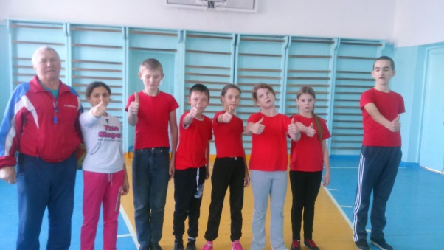
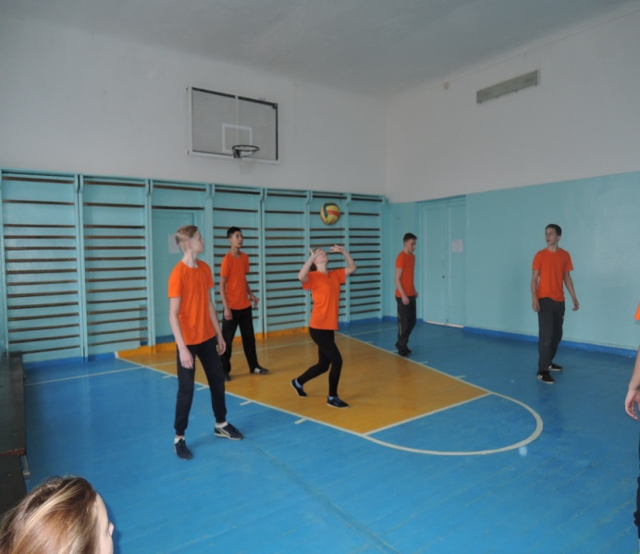
Сдача нормативов ГТО!

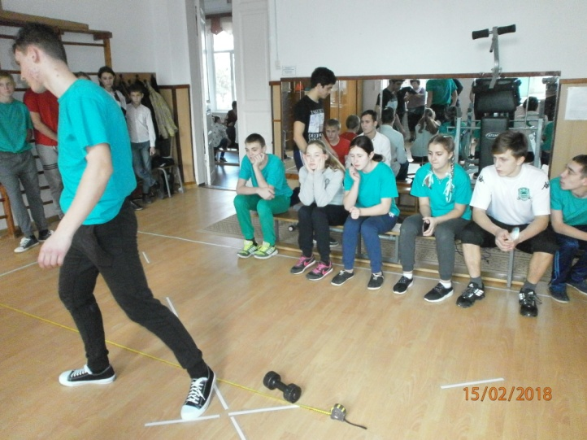
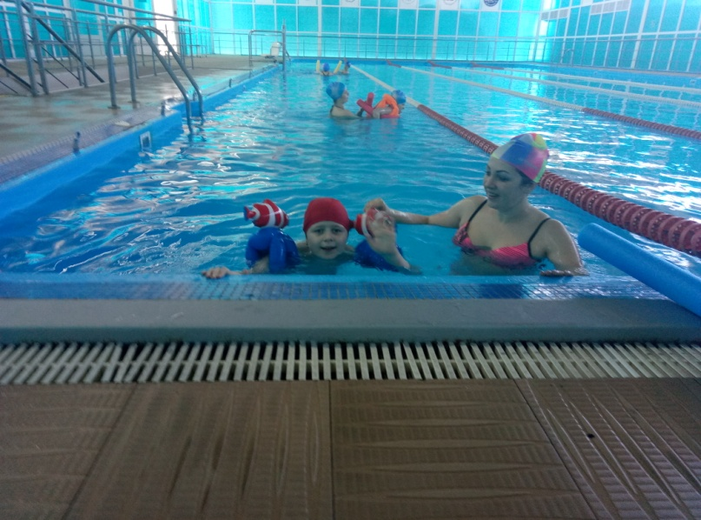
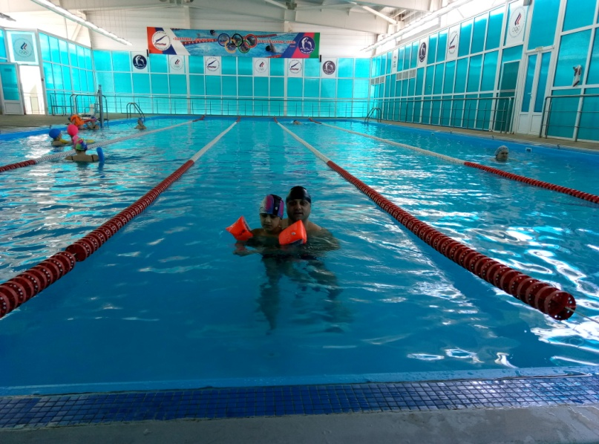
Для детей-инвалидов в сопровождении родителей и педагогов организовано посещение занятий в бассейне «Дельфин»

Классные и клубные часы, посвященные здоровому образу жизни
